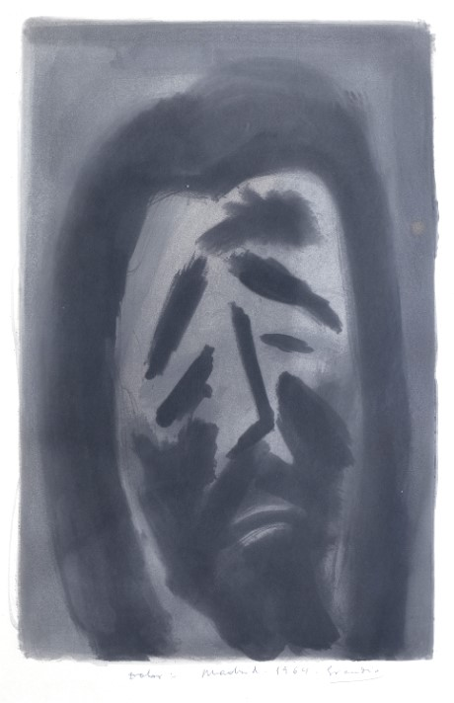
= FICHA TÉCNICA:

+ AUTOR: TINO GRANDÍO (CONSTANTINO GRANDÍO LÓPEZ).
+ TÍTULO: “Dolor”.
+ TÉCNICA: Mixta sobre papel.
+ MEDIDAS: 51,5 x 34 centímetros.
+ AÑO: 1964.
+ Firmado, fechado y titulado.

